React 技术分享

一、react 的核心概念？
组件
JSX
Props & state
组件API
组件类型
- 什么是JSX?
JSX是javascript语法的一种扩展，可以让我们像写html一样来写js,是一种语法糖，在react当中jsx实际会编译成React.createElement()函数来创建元素，这也是为什么我们在项目中写jsx必须import React的原因，不然无法在当前上下文获取React对象来创建vdom。

2、react组件的作用
react组件是对原生HTML的一种封装，其中包含一些元素相关的逻辑代码。
react组件的应用：在项目中需要对一些通用的组件进行封装来减少重复代码，同时也让组件更加专一的处理组件内部的逻辑，避免大量代码耦合在一起的复杂度。在一个页面或者单个功能组件复杂度较高时，我们也会拆分组件，增加细粒度，来让代码更容易维护，这一点我相信使用过vue或者angular等框架的同学都能够深有体会，在此不再多做赘述。
react组件的核心: render方法是react组件的核心方法，该方法能返回我们创建的react元素，也就是jsx所编译出来的vdom。

3、react组件的类型：react组件可以分为函数式组件和class组件。
1、类组件：我们可以使用class 来创建组件，类组件含有constructor构造函数以及生命周期，还有一个render方法可以返回react元素， 在组件内可以通过this来访问组件实例，通过setState方法来改变组件的状态，从而触发组件的更新。
下面介绍一下react类组件的生命周期：react的生命周期我们可以大致理解为 初始化、挂载、渲染、卸载 这几个阶段。接下来我会先介绍16版之前的生命周期，然后再对比16版新的生命周期。
如下图1便是旧版的生命周期，在我们写class组件的时候，我们可以忽略getDefaultProps和getInitialState这两个钩子函数，因为在class组件中我们可以自定义constructor函数，在constructor函数中我们可以接收props和context这两个参数，并通过给this实例添加state来初始化组件的state,但值得注意的是，当我们想在constructor函数内部使用这两个参数时，在这之前必须使用super(props, context)并传入这两个参数。
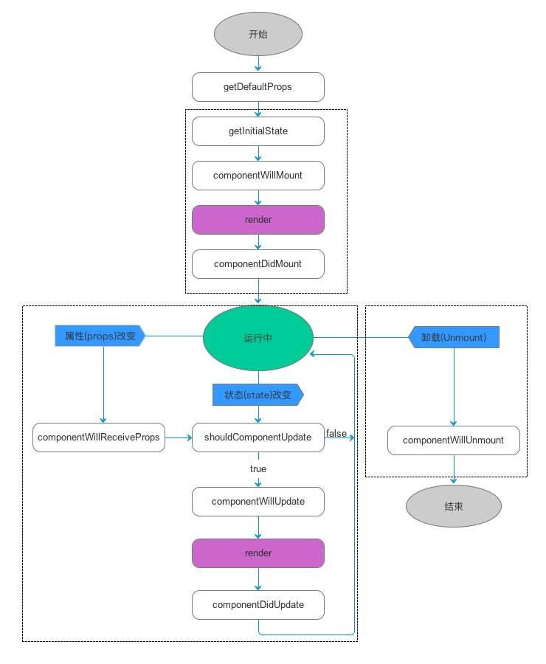
componentWillMount(), 它运行在constructor之后，render之前，在客户端用的很少，一般用在服务端渲染，在render之前先加载好数据。
render(), 这是react组件渲染最重要的步骤，创建vdom，实现diff，更新dom树都在这一步。
componentDidMount(), 它只能运行在客户端，是在页面挂载完之后执行，整个生命周期只执行一次，我们应该在这个钩子里面写入ajax请求来setState更新数据，而不是在componentWillMount里面去请求数据(可能会多次执行，如果非要在挂在之前初始化数据直接在constructor里面做)。
componentWillReceivePorps(nextProps)，这个钩子在组件加载时不调用，只在接收到父组件传入新的props后才会调用，接收一个参数就是新的Props,在这个钩子里面可以调用this.setState来更新组件的状态。
shouldComponentUpdate(nextProps, nextState), 这个钩子主要用于性能优化，在组件接收到父组件传递新的props时，或者调用了setState方法时，会导致组件重新进入渲染流程，在这里return false可以阻止组件的更新，因为父组件的重新渲染会导致其所有子组件的重新渲染，但是我们可能并不是真的需要重新渲染所有子组件，因此我们可以在这个钩子函数里面做判断。
componentWillUpdate(nextProps, nextState), 当shouldComponentUpdate返回true的时候，会触发进入重新渲染，这里同样可以拿到 nextProps和nextState，这个钩子函数执行完之后会重新执行render函数。
componentDidUpdate (prevProps, prevState), 这个钩子是在组件更新完毕后触发的，这里可以拿到更新前的Props和State。
componentWillUnmount(), 这个钩子在组件卸载的时候执行，整个生命周期只执行一次，我们一般需要在里面清除定时器，解除事件监听，或者关闭长连接等操作。

以上是旧版的所有生命周期，在react16.版本对生命周期做了如下改版（16.3也有一版，但是官方已做修改，所以这里直接介绍16.4的最新版的生命周期图），接下来我们看新的生命周期，并对比。
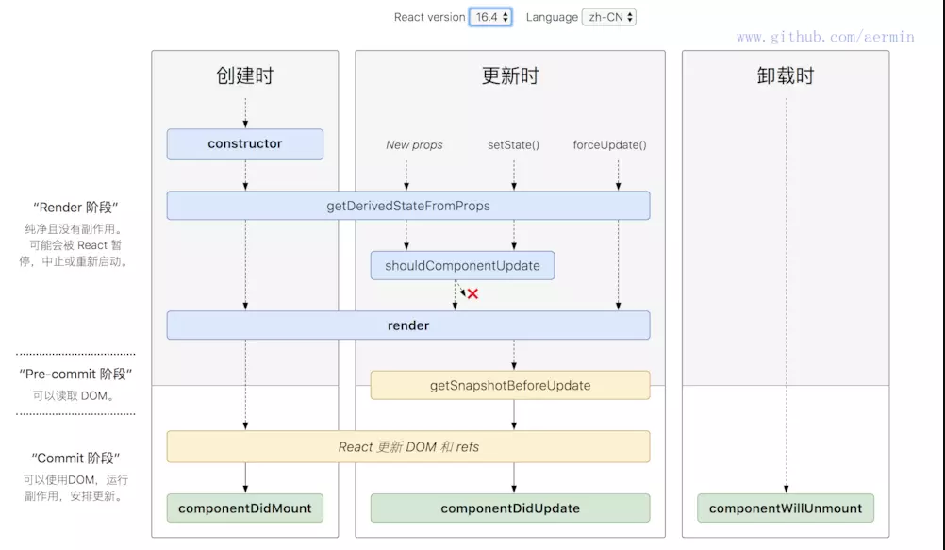
经过上图与旧版的生命周期图对比，我们可以清楚的看到，新版的生命周期中增加了getDerivedStateProps这个新的生命周期，同时新版的生命周期也弃用了componentWillMount、componentWillUpdate、componentWillReceiveProps这个三个生命周期，注意这里说的是弃用，并不是移除，在17版后会移除，所以这里不建议使用这三个钩子函数。。
Static getDerivedStateProps(nextProps, prevState),这个钩子会在组件第一次挂在之前，以及组件接收到父组件传递新的props、组件调用setState来更新状态或者使用forceUpdate函数强制更新组件后会都触发getDerivedStateProps这个钩子，注意这个钩子是静态的钩子函数，所以里面无法访问this，这也是为了将这个钩子函数的功能变得更淡出，不能在里面访问this.props不能setState,我们需要做的仅仅是在里面判断是否需要更新state,如果需要则返回新的state,如果不需要更新则返回null。
getSnapShotBeforeUpdate(prevProps, prevState),这个钩子函数是在render函数调用之后，但是在真实dom渲染之前被调用，组件的渲染分两个阶段，render和commit，这个钩子就是在commit之前被调用的，所以这里面读取到的dom元素的状态会与commit之后的componentDidUpdate钩子里面读取的保持一致，所以这个钩子函数一般用来捕获dom信息，接收prevProps和prevState两个参数，并返回一个值作为componentDidupdate的第三个参数。

2、函数式组件是一个纯函数，类似于class组件中的render方法，必须返回一个react元素，同时函数式组件会接受一个Props参数，函数式组件也称为无状态组件，因为它无法获取this，所以也无法通过this来改变组件的状态，同时也无法使用class组件里面的生命周期，但是，react hooks给我提供了钩子函数可以定义state并改变state,也提供了替代componentDidMount和componentDidUpdate、componentWillUnmount生命周期的钩子函数给我们，稍后我会介绍到。
那为react什么会提出hooks这个新的概念和api呢，这个就需要谈到函数式编程思想，在函数式编程中我们都经常会提到“纯净”“无副作用”“无状态”这些词汇，其实意思就是当我们封装一个函数时内部逻辑及返回结果做到不依赖于外部的状态，而只依赖于函数的传参，同样的输入有同样的输出时，我们就可以理解为这个函数是纯净无副作用的，这样的函数将变得透明容易预测，对测试也更友好。那hooks的概念便是与之类似，我们在使用react hooks时，更专注于处理UI渲染，函数式组件只接收props为参数，可以通过hooks来个管理内部的状态，它的结果只与props参数有关，并且把有副作用的操作放在对应的钩子处理函数里面。
函数式组件对比class组件的的优势就是，不用实例化，所以性能在这一点上有提升，并且由于this的可变性，也会导致我们在处理组件的状态逻辑时遇到一些复杂的问题，关于这一点我有个demo介绍。函数式组件不用去管理生命周期，并且在一个复杂度高的组件里面，生命周期里面往往会有很多没有什么联系的代码，我们完全可以使用hook的方式将组件拆分成更小的组件，提高细粒度，让各自的组件管理自己内部的状态，专注于UI。那么是不是就说明函数式组件就一定最好性能最高呢，那class组件的优势就是我们可以在里面做一些优化，比如shouldComponentUpdate这个钩子，可以帮助我们决定是否需要重新去渲染这个组件，同时PureComponent也已经帮我们实现了浅比较，而函数式组件无法这样来提高性能，那岂不是就多了很多不必要的渲染，当然不是，我们可以通过memo方法来让函数式组件也能达到pureRender的效果，那接下来我们正式进入react hooks的介绍。

- react hooks介绍
什么是hook?--------就是让你在react 函数组件中也可以使用state 和生命周期的方法。
- useState(initialValue),这是一个可以在函数内部添加state的Hook，接收一个初始值作为参数，该Hook返回一个state以及setState的方法。
- userEffect(func,[dependenciesVar])，这个钩子相当于class组件中componentDidMount、componentDidUpdate、componentWillUnmount这三个生命中周期的组合，也就是这个钩子会在每次渲染后执行，它接收一个回调函数，我们可以在里面做一些有副作用的操作，比如发起请求，变更Dom之类的操作，如果我们需要手动清除一些副作用，比如需要在组件卸载的时候解除事件绑定、关闭订阅之类的操作，我们可以在传入的回调函数中返回一个函数，这个函数会在组件卸载的时候执行。以前在class组件中，我们有些操作必须都在某一个生命周期中做，所以里面会包含很多不相关的代码，但是在使用hook的时候我们可以使用多个hook来做拆分，这样就让代码可读性更高，更易于维护。useEffect的第二个参数是一个可选的性能优化的参数，第二个参数可以传入内部逻辑所依赖的参数，该钩子会判断依赖值是否有改变，如果没有改变则跳过这次渲染的回调函数执行，这个操作就类似于在class组件中的componenDidUpdate里面判断属性和状态是否改变一样。
- useMemo
useMemo可以帮我们优化组件渲染次数，它可以记忆组件（类似memo的功能，但是返回的值不可直接当组件使用）、函数（与useCallback可以达到相同效果，当我们需要记忆一个函数的引用而不是重新创建函数的时候可以使用）、值得计算（类似于vue的计算属性，当依赖项改变的时候会重新计算，帮助我们缓存之前计算过的值，减少不必要的计算），接下来我会用代码演示hooks的使用。
- useCallback
useCallback帮我们记忆函数的引用，比起useMemo的写法更方便而已
- useContext
通过这个钩子可以帮我们获取全局的context

那么hooks的使用我们就介绍到这里，大家感兴趣的可以继续去看文档，了解更多的hooks的使用，以及react的一些api的使用，接下来给大家介绍一下graphql在react中的使用以及如何使用node去mock一个graphql的服务。

在react中使用graphql来获取数据，我们需要用到apollo套餐，也就是一系列的插件，接下来我会介绍一些常用的插件及使用。
- apollo-client这个包帮助我们在客户端使用apollo,也是必备核心包, 默认导出一个client的构造函数。
- apollo-link-http这个包可以导出一个createHttpLink函数帮助我们创建http请求，该函数接收一个对象作为配置参数，包含uri、headers、credentials等设置。
- apollo-cache-inmemory这个包可以帮我们缓存我们请求过的graphql的数据，通过client实例可以获取已缓存的数据
- react-apollo这个包让我们可以使用react组件来发起请求获取数据或者修改数据的操作
- @apollo/react-hooks这个包可以让我们在react中使用hooks来发起请求查询数据，修改数据等

除了以上我提到的包其实还可以使用其他包来替代，比如apollo-boost这个包就已经包含来以上的包，大家有兴趣可以去了解一下其他的包的使用
通过node来mock一个graphql的服务，可以帮助前端减少对后端的依赖来进行开发，接下给大家大致介绍一下如何通过node来mock graphql的服务
在服务端使用node 编写graphql可以有两种选择，graphql 或者 graphql-tools这两个js模块，前者编写type是使用的object的编写方式，通过一系列的type函数实例化来编写。后者则是使用的字符串模版的方式，类似与接口的定义方式。接下来主要给大家介绍一下graphql.js的使用。
- 使用express来启动一个服务
- 定义types和resolve函数，types就是编写对应客户端请求的字段及类型，resolve函数就是返回我们mock的数据
- 使用express-graphql中间件来处理客户端请求，它帮助我们解析客户端的graphql的请求，并根据我们自定义的schema和resolve函数来响应客户端

接下来直接用一个demo演示一下

